1.

kāi shǐ

2.

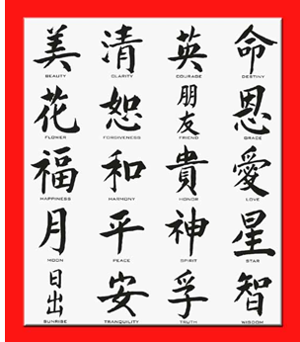

3.



4.



tiào dào 7

5.



10.



9.



8.



chóng xīn kāi shǐ

7.



6.



11.



12.



13.



14.



15.



tiào dào 17

20.

完wán

19.



chóng xīn kāi shǐ

18.



17.



16.

